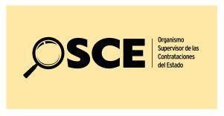

MANUAL DE USUARIO (OSCE_ADMIN)
SERVICIOS

- INICIO DE SESIÓN
Ingresar con las credenciales del usuario y contraseña asignada para ingresar como usuario administrador.

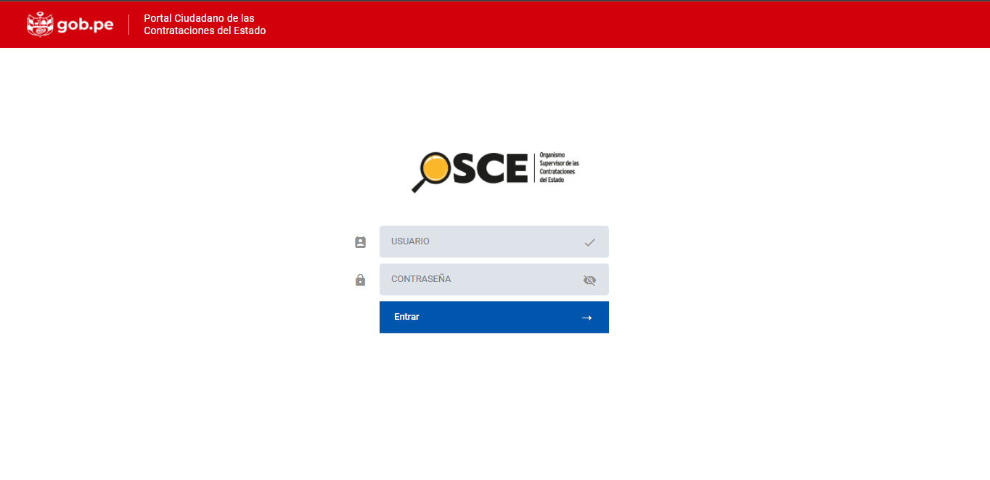

- SELECCIONAR MENU
Una vez que se haya ingresado al sistema de manera correcta, se debe seleccionar el menú Dashboard situado al lado izquierda de la web. Dentro de este menú se deberá elegir la opción de Servicios.
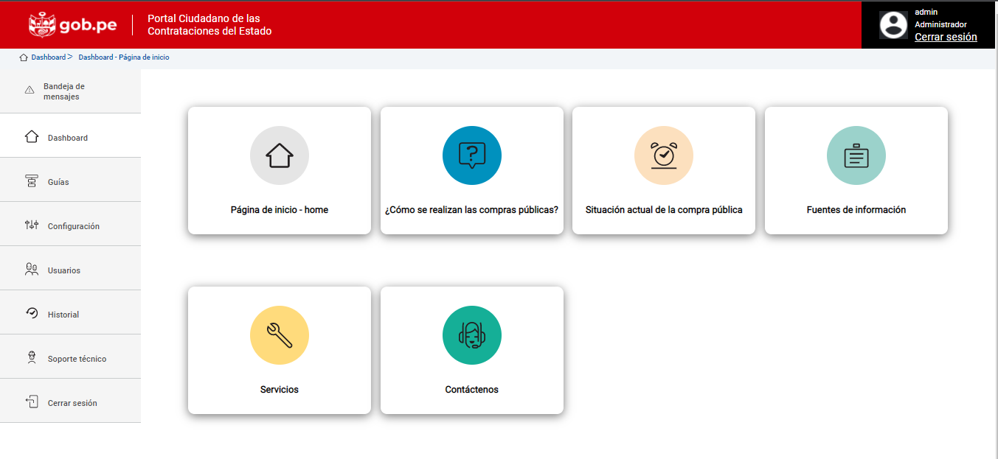

- EDICIÓN DE SECCIÓN PRINCIPAL SERVICIOS
Al seleccionar la sección principal Servicios la web nos redireccionará a un módulo donde se podrá modificar toda la información almacenada dentro de la sección principal. Esta sección cuenta con 4 partes importantes los cuales son: Titulo con imágenes y texto, etiquetas, tarjetas.

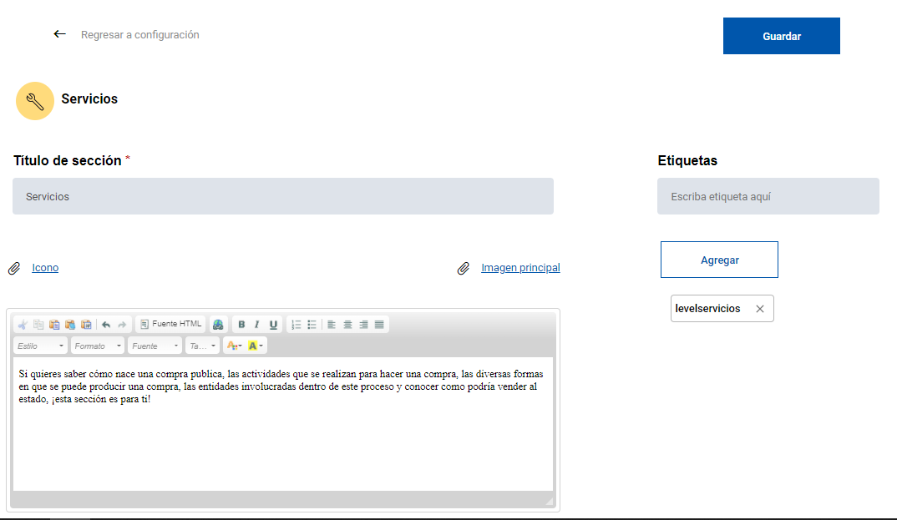

  - EDITAR TITULO, IMÁGENES Y PARRAFO
En esta parte se podrá redactar un título especifico por el usuario. También se podrá adjuntar imagen para el icono que se posicionará en el lado izquierdo del título y el párrafo, además de ello se podrá adjuntar una imagen principal que se situará al lado derecho. Por último, en el párrafo se puede colocar un texto informativo o de relevancia dependiendo del contexto que este determinado a desarrollar. Todo esto se puede verificar en el lado del portal público una vez se hayan aprobado los cambios por el usuario administrador.
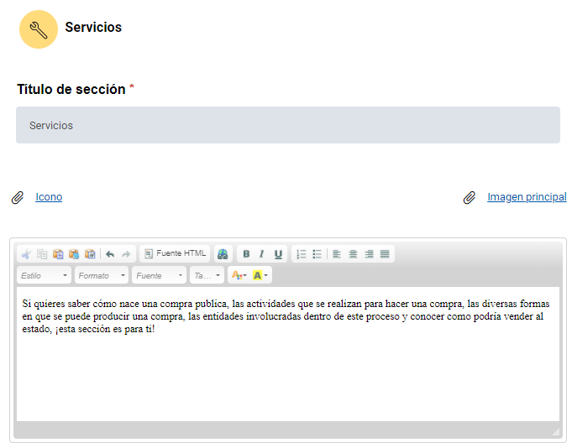
  - EDITAR ETIQUETAS
En esta sección se puede agregar o eliminar etiquetas referentes a la sección principal, las etiquetas nos permiten hacer una búsqueda más fácil y rápida desde el portal web público Observatorio. Estos cambios solo se verán reflejados en el portal Observatorio una vez que el usuario administrador haya aprobado las modificaciones.
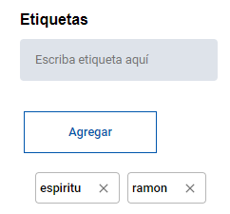

  - EDITAR SUB SECCIÓN TARJETAS
En esta parte contamos con la opción editar secciones. Todo esto se puede verificar en el lado del portal público una vez se hayan aprobado los cambios por el usuario administrador.

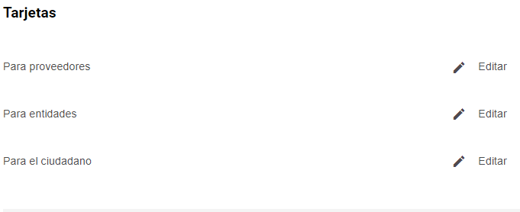

    - EDITAR SUB SECCIÓN TARJETAS
Al entrar en la opción de editar se nos mostrara un módulo donde podremos visualizar, agregar, editar ítems para la tarjeta. Además, se cuente por la sub sección de agregar etiquetas.

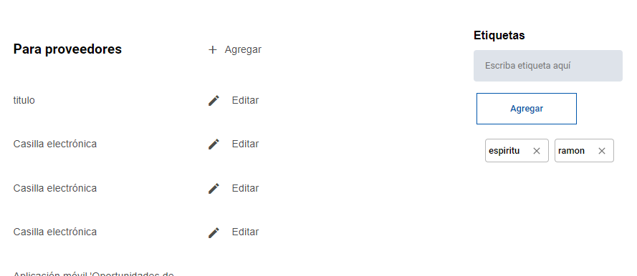

      - EDITAR ETIQUETAS
En esta sección se puede agregar o eliminar etiquetas referentes a la tarjeta, las etiquetas nos permiten hacer una búsqueda más fácil y rápida desde el portal web público Observatorio.

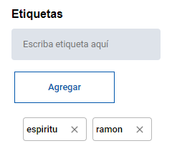

      - AGREGAR TARJETA
Esta opción nos mostrara un modal nos se va a poder agregar la información referente a una tarjeta según su sub sección. Primero, podemos agregar un título de relevancia. Segundo, una imagen de fondo. Tercero, un enlace externo y nombre de un botón para poder hacer la redirección al enlace. Cuarto, un párrafo donde se puede colocar un texto informativo o de relevancia dependiendo del contexto que este determinado a desarrollar. Por último, tememos un cuadro de color que permite establecer un color de fondo.
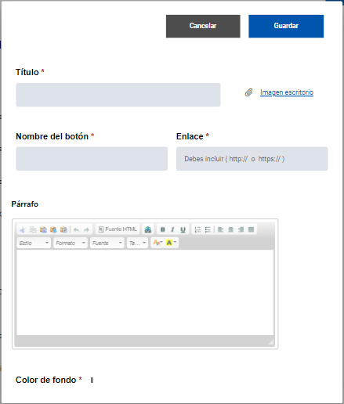

      - EDITAR TARJETA
En esta opción podemos modificar una tarjeta a seleccionar.
